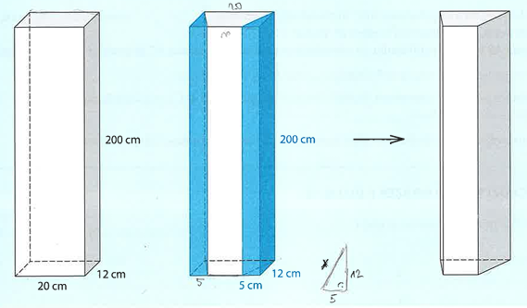
- Dřevěný kvádr má podstavu o rozměrech 20 cm a 12cm a výšku 200 cm. Nové těleso vznikne tak, že z tohoto kvádru odřízneme dva stejné hranoly s výškou 200 cm a podstavou tvaru pravoúhlého trojúhelníku s odvěsnami o délce 5 cm a 12 cm.
  - Vypočtěte v cm délku kratší základny lichoběžníkové podstavy nového tělesa.
  - Vypočtěte v m³ objem nového tělesa.
  - Vypočtěte v m² povrch nového tělesa.
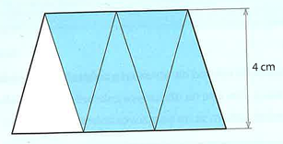
- Lichoběžník je rozdělen na 5 shodných rovnoramenných trojúhelníků. Vzdálenost základen tohoto lichoběžníku je 4 cm a jeho obsah je 60 cm².
Jaký je obvod bílého trojúhelníku?

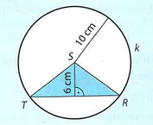
- Vrcholy R, T trojúhelníku RST leží na kružnici k se středem S a poloměrem 10 cm. Výška na stranu TR trojúhelníku RST je 6 cm.
Jaký je obsah bílé části kruhu? Výsledek je zaokrouhlen na celé cm².

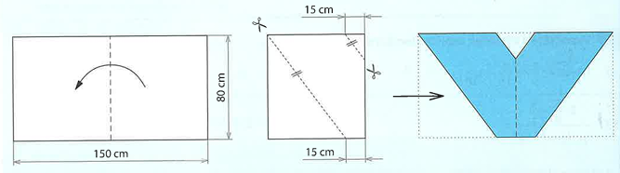
- Papírový obdélník s rozměry 150 cm a 80 cm se přeloží podle osy jeho delší strany na polovinu. Dvěma rovnoběžnými střihy se z přeloženého papírového obdélníku odstřihnou trojúhelníky tak, jak je znázorněno na obrázku. Zbylá část obdélníku se opět rozloží, a tak vznikne rovinný útvar, který je na obrázku vybarvený.
  - Vypočtěte v cm² celkový obsah všech odstřižených trojúhelníků.
  - Vypočtěte v cm obvod vybarveného rovinného útvaru.

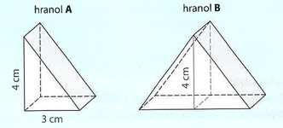
- Hranol A, jehož podstavy jsou pravoúhlé trojúhelníky s odvěsnami o délce 3 cm a 4 cm, má objem 12 cm³. Dva hranoly A byly slepeny tak, že vytvořily hranol B, jehož podstavy jsou rovnoramenné trojúhelníky s výškou na základnu 4 cm.
Jaký je povrch hranolu B?

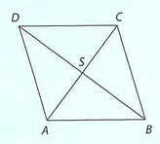
- V kosočtverci ABCD platí: $\left|AC\right| : \left|BD\right|=3 :4$. Součet délek obou uhlopříček tohoto kosočtverce je 42 cm.
  - Vypočtěte v cm² obsah trojúhelníku ABS.
  - Vypočtěte v cm obvod kosočtverce ABCD.

- Pravidelnému šestiúhelníku ABCDEF je vepsaná kružnice k se středem S. Délka uhlopříčky AD tohoto šestiúhelníku je 4 cm.
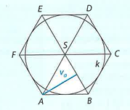
Rozhodni o každém z následujících tvrzení, zda je pravdivé (A), či nikoli (N) .
  - Výška v_{a} trojúhelníku ABS je menší než poloměr r kružnice k vepsané šestiúhelníku ABCDEF.
  - Obsah kružnice k vepsané šestiúhelníku ABCDEF je právě 3π cm².
  - Obvod šestiúhelníku ABCDEF je právě 1,2 dm.

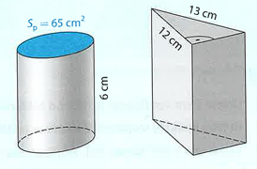
- Zadaný válec a trojboký hranol mají stejný objem.
Jaká je výška trojbokého hranolu?

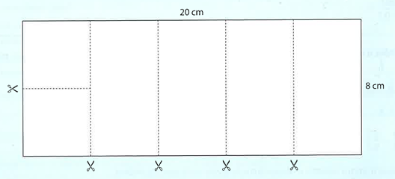
- Obdélníkový papírový karton s rozměry 20 cm x 8 cm se beze zbytku rozstříhá čtyřmi střihy rovnoběžnými s kratší stranou kartonu na shodné obdélníky. Jeden z takto vzniklých obdélníků se jedním rovným střihem rozdělí na dva shodné čtverce. Ze všech nastříhaných částí kartonu se složí hranol se čtvercovou podstavou tak, aby se papír nikde nepřekrýval, a po hranách se spojí lepicí páskou.
  - Vypočtěte v cm² obsah obdélníkové stěny složeného hranolu.
  - Vypočtěte v cm² povrch složeného hranolu.
  - Vypočtěte v cm³ objem složeného hranolu.
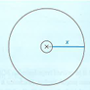
- Okolo kruhového záhonu je nízký drátěný plot o délce 1884 cm. Ve středu záhonu je zabudován zavlažovač o průměru 14 cm.
Jaká je vzdálenost x okraje zavlažovače od drátěného plotu?

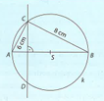
- Trojúhelníku ABC je opsána kružnice k se středem S. Bod S leží na úsečce AB. Platí: $\left|AC\right|=6 cm, \left|BC\right|=8 cm$. Přímka CD je sečnou kružnice k a je kolmá na úsečku AB.
Jaká je délka tětivy CD?

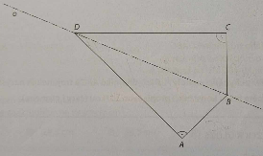
- Čtyřúhelník ABCD je osově souměrný podle osy o. Vnitřní úhel u vrcholu A je pravý. Obvod čtyřúhelníku ABCD je 34 cm a délka strany AD je 12 cm.
  - Vypočtěte v cm délku strany BC čtyřúhelníku ABCD.
  - Vypočtěte v cm délku úhlopříčky BD čtyřúhelníku ABCD.
  - Vypočtěte v cm² obsah čtyřúhelníku ABCD.

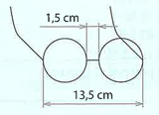
- Nedioptrické brýle mají skla ve tvaru shodných kruhových destiček, které mají své přední stěny v jedné rovině. Nejvzdálenější body kruhů na přední stěně skel jsou od sebe 13,5 cm daleko, nejbližší body jsou ve vzdálenosti 1,5 cm.
Jaký je obsah jednoho kruhu? Výsledek je zaokrouhlen na desetiny cm².

- Kolmý hranol vznikl z krychle o hraně délky 10 cm odříznutím kvádru s čtvercovou podstavou o délce strany 5 cm. Výška odříznutého kvádru je 10 cm.
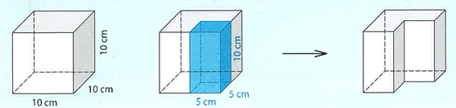
  - Jaký je povrch vzniklého kolmého hranolu?
  - Jaký je objem vzniklého kolmého hranolu?

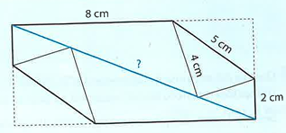
- Z papíru ve tvaru obdélníku je přehnutím dvou protějších shodných rohů obdélníku vytvořen šestiúhelník.
Jaká je délka úhlopříčky původního obdélníku?

